Aufgabe 3 → Lösung Christian Widmer

%Aufgabe_1_2_b.m
%Matlab Uebung
%Darstellung Hyperbolischen Funktionen
%C.Widmer, 05.04.2002,

clear; %Löscht vorhandene Variablen

%Definitionen
%x=linspace (-5,5); -->Generiert 100 Schritte zwischen -4 und 4
x = -5:2*5/10001:5; % Aus Herr Müller lösung

%Berechnungen
y1=log(x + sqrt(x.*x + 1)); %arc sinh(x)
y2=log(x + sqrt(x.*x - 1)); %arc cosh(x)
y3=log(sqrt((1+x)./(1-x))); %arc tanh(x)
y4=log(sqrt((x+1)./(x-1))); %arc cotanh(x)

%Ausgaben
hold;
axis([-5,5,-5,5]); %Achsen Definierung
plot(x,y1,x,y2,x,y3,x,y4);
grid;
xlabel('X');
ylabel('Y');
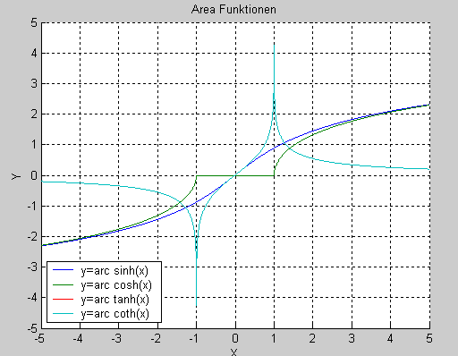
title('Area Funktionen');
legend('y=arc sinh(x)','y=arc cosh(x)','y=arc tanh(x)','y=arc coth(x)',3); %Legende Darstellen

